Ngày soạn:…/…/…
Ngày dạy:…/…/…

TUẦN 14

I. YÊU CẦU CẦN ĐẠT
1. Kiến thức
Sau bài học này, HS sẽ:
- Hiểu được ý nghĩa của việc kết nối với các thành viên trong cộng đồng.
- Biết được các công việc cần làm để thực hiện dự án Kết nối cộng đồng.
- Có ý thức tham gia các hoạt động kết nối cộng đồng.
- Phát triển kĩ năng giải quyết vấn đề, kĩ năng hợp tác nhóm.
2. Năng lực
Năng lực chung:
- Năng lực giao tiếp và hợp tác: khả năng thực hiện nhiệm vụ một cách độc lập hay theo nhóm; Trao đổi tích cực với giáo viên và các bạn khác trong lớp.
- Năng lực tự chủ và tự học: biết lắng nghe và chia sẻ ý kiến cá nhân với bạn, nhóm và GV. Tích cực tham gia các hoạt động trong lớp.
- Giải quyết vấn đề và sáng tạo: biết phối hợp với bạn bè khi làm việc nhóm, tư duy logic, sáng tạo khi giải quyết vấn đề.
Năng lực riêng:
- Lập kế hoạch thực hiện dự án Kết nối cộng đồng.
- Tham gia tổ chức Ngày hội sách.
3. Phẩm chất
- Tự lực, trách nhiệm: chủ động sắp xếp thời gian và sử dụng thời gian hợp lí, có ý thức tự giác; tinh thần trách nhiệm trong hoạt động nhóm.
II. ĐỒ DÙNG DẠY HỌC
1. Đối với giáo viên
- Giáo án, SGK, VBT Hoạt động trải nghiệm 5.
- Giấy A3, bút, bút màu.
- Các cuốn sách hay, sách đố vui, sách khoa học, sách lịch sử...
- Tranh, ảnh liên quan đến chủ đề
2. Đối với học sinh
- SGK, VBT Hoạt động trải nghiệm 5.
- Thực hiện nhiệm vụ trong SBT trước khi đến lớp.
- Đồ dùng học tập theo yêu cầu của GV.
III. CÁC HOẠT ĐỘNG DẠY HỌC

HOẠT ĐỘNG CỦA GV | HOẠT ĐỘNG CỦA HS
a. Mục tiêu: Sau khi tham gia hoạt động, HS có khả năng:  - Biết và hiểu được các nội dung của dự án Kết nối cộng đồng do nhà trường phát động.  - Hào hứng, tích cực, sẵn sàng tham gia dự án.  b. Cách tiến hành  - Đại diện nhà trường/ GV Tổng phụ trách Đội phát động dự án Kết nối cộng đồng:  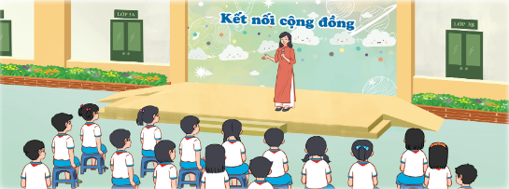  + Giới thiệu về ý nghĩa dự án Kết nối cộng đồng. Đây là dự án HS tham gia để thực hiện những hoạt động kết nối với mọi người xung quanh, nâng cao tinh thần đoàn kết, giúp đỡ những hoàn cảnh khó khăn nhằm phát huy truyền thống tương thân tương ái.  + Phổ biến các công việc, hoạt động cụ thể trong dự án.  + Hướng dẫn HS tổ chức triển khai thực hiện các hoạt động trong dự án.  + GV mời một số HS chia sẻ kinh nghiệm thực hiện các dự án mà bản thân đã từng tham gia. | - HS lắng nghe và tham gia theo sự hướng dẫn của GV.  - HS lắng nghe,tiếp thu.  - HS thực hiện.  - HS chia sẻ.
Tiết 2: Hoạt động giáo dục theo chủ đề: Dự án Kết nối cộng đồng
HOẠT ĐỘNG CỦA GV | HOẠT ĐỘNG CỦA HS
A. HOẠT ĐỘNG KHỞI ĐỘNG  a. Mục tiêu: Sau khi tham gia hoạt động, HS có khả năng  - Tạo tâm thế cho HS, giúp đỡ HS ý thức được nhiệm vụ học tập, hứng thú với bài học mới.  b. Cách tiến hành  - GV mở cho học sinh xem một video về hoạt động cộng đồng:  https://www.youtube.com/watch?v=1ahZKO5m5XM  - GV đặt câu hỏi:  + Hoạt động được đề cập đến trong video là hoạt động gì?  + Video đã đã gửi tới các em thông điệp gì?  - GV mời 2 – 3 HS trả lời câu hỏi.  - GV nhận xét, chốt đáp án:  + Hoạt động xã hội trong video là hoạt động phát cơm 1k cho các bệnh nhi mắc bệnh hiểm nghèo.  + Video đã thể hiện hoạt động xã hội đầy tính nhân văn giúp đỡ các bạn nhỏ khó khăn từ đó gắn kết tình yêu thương và gắn kết cả cộng đồng bằng những hành động đẹp.  - GV tổng kết và dẫn dắt vào bài học: Vừa rồi các em đã được xem video về hoạt động kết nối cộng đồng. Chúng ta cùng đi vào bài học hôm nay nhé – Tuần 14 – Tiết 2: Hoạt động giáo dục theo chủ đề: Dự án Kết nối cộng đồng  B. HOẠT ĐỘNG HÌNH THÀNH KIẾN THỨC  Hoạt động 1: Lập kế hoạch thực hiện dự án Kết nối cộng đồng  a. Mục tiêu: Thông qua hoạt động, HS:  - Xác định được các nhiệm vụ cần thực hiện trong dự án Kết nối cộng đồng.  - Xây dựng kế hoạch thực hiện dự án Kết nối cộng đồng.  - Chủ động, tự giác và có trách nhiệm thực hiện các hoạt động kết nối cộng đồng.  b. Cách tiến hành:  Nhiệm vụ 1: Xác định các nhiệm vụ cần thực hiện trong dự án Kết nối cộng đồng.  - GV chia lớp thành các nhóm (4 – 6 HS).  - GV tổ chức cho HS trao đổi trong nhóm: Xác định các nhiệm vụ cần thực hiện trong dự án Kết nối cộng đồng.  - GV gợi ý các nhiệm vụ cho HS:  + Tham gia tổ chức Ngày hội sách.  + Tham gia chương trình Tấm áo nghĩa tình.  + Tham gia xây dựng Con đường hoa quê em.  - GV mời một số HS lên chia sẻ trước lớp. HS khác lắng nghe, nhận xét, bổ sung ý kiến, phân tích tính khả thi, phù hợp của các nhiệm vụ.  - GV cùng HS thống nhất các nhiệm vụ để thực hiện.  Nhiệm vụ 2: Xây dựng kế hoạch thực hiện dự án Kết nối cộng đồng.  - GV tổ chức cho HS thảo luận xây dựng kế hoạch thực hiện dự án Kết nối cộng đồng.  - GV hướng dẫn HS xây dựng kế hoạch theo các gợi ý:  + Xác định những công việc cần làm.  + Dự kiến thời gian thực hiện của từng công việc.  + Chuẩn bị các đồ dùng, dụng cụ cần thiết.  + Phân công nhiệm vụ cho các thành viên.  + Tìm kiếm các nguồn lực hỗ trợ dự án (nếu cần).  + Dự kiến kết quả đạt được.  - GV trình chiếu cho HS tham khảo kế hoạch:  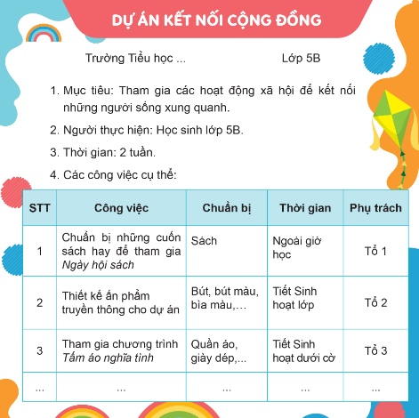- GV cho các nhóm tiến hành lập kế hoạch.  - GV hỗ trợ HS trong khi thực hiện kế hoạch.  ………………………… | - HS lắng nghe GV nêu câu hỏi.  - HS lắng nghe câu hỏi.  - HS trả lời.  - HS lắng nghe, tiếp thu.  - HS lắng nghe GV giới thiệu bài học.  - HS lắng nghe, thực hiện theo hướng dẫn của GV.  - HS lắng nghe, tham khảo.  - HS chia sẻ trước lớp.  - HS thống nhất.  - HS thảo luận xây dựng kế hoạch.  - HS thực hiện.  - HS làm việc nhóm.  - HS lập kế hoạch.  ……………………….

---------------------------------------
----------------------Còn tiếp---------------------

